梅州市卫生健康局党史学习教育简报

2021年第20期

市卫生健康局党组党史学习教育领导小组办公室编 2021年10月12日

【我为群众办实事】
市中心血站开展
“爱心迎国庆 献血送真情”活动

心与心相连，血与血相融。为深入推进“我为群众办实事”实践活动，保障全市各医院临床用血需求，市中心血站放弃国庆假期休息，在城区3个固定献血点为市民提供高质量的无偿献血服务，深入开展“爱心迎国庆 献血送真情”无偿献血活动。
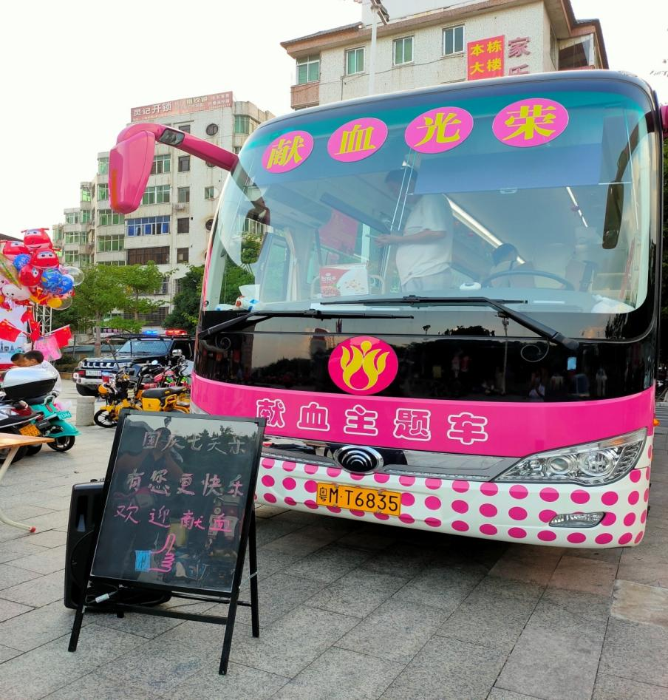
生命离不开血液，需要来自于无偿献血者的捐献。梅州市民积极响应无偿献血活动，用献血方式表达自己对祖国深厚的热爱。据统计，2021年10月1-7日共164人参与无偿献血，总献血量为51750毫升（其中全血46950毫升，机采血小板24个治疗量）。无偿献血最能体现无私奉献、相互帮助、共同战胜疾病的高尚人文精神。中心血站呼吁全社会积极参与，倡导无偿献血风尚，为那些需要帮助的患者带去希望，用行动诠释爱的力量、传递人间温暖。

